**5. PRESENTATION DES FONDS CARTOGRAPHIQUES**

**Présentation des collections de l’atelier de cartographie de l’IFEA**

Crée en 2003 sur des fonds P.C.R.D, l'Atelier de Cartographie de l'Observatoire Urbain d'Istanbul et de l'IFEA a pour mission de gérer le fonds cartographique de l'IFEA – restauration, mise à disposition du public, échanges – riche de plusieurs centaines de cartes originales et d'un gros fond de cartes numérisé. Un catalogage de ce fonds original est en cours d'élaboration, et les documents les plus précieux sont après restauration numérisés pour être consultables sur place à l’Institut Français d’Études Anatoliennes.  
Le fond de la cartothèque de l’IFEA a été constitué par l’achat de documents par les différents chercheurs de l’ınstitution depuis les années 1930; l’intensité des acquisitions c’est vue augmentée avec la création de l’observatoire urbain d’Istanbul dans les années 1980 et son besoin en documents cartographique puis par la création de l’atelier de cartographie avec des campagnes d’achats ciblés ayant pour mission de compléter nos collections et de posséder des documents jusqu’à l’époque contemporaine non disponible en France. Un programme systématique d’archivage de fichiers digitaux thématiques et géographiques sur la Turquie et l’empire est instauré par échanges entre institutions, collecte sur internet de documents issus de collections privées ou publiques, de surveillance de ventes aux enchères et met ainsi à dispositions au monde des chercheurs. cette base de données spécialisée.

Le fond cartographique de l’institut d’études Anatoliennes se compose de diffèrent types de documents dont voici un éventail exhaustif :

Un fonds précieux de cartes anciennes (fin 19ème et début 20ème siècle) en ottoman, de l’Empire ottoman et d’Istanbul :

Série de cartes « Roumélie impériale » à l’échelle : 1/210.000  
Cartes variées en ottoman à l’échelle : 1/300.000

Série de cartes d’Istanbul et ses environs « édition ottomane » à l’échelle : 1/25.000, 1/50.000 et 1/100.000

Série de cartes de la Turquie « édition ottomane » à l’échelle : 1/200.000

Série de cartes de la Turquie « édition ottomane » à l’échelle : 1/800.000 et 1/1.000.000

Cartes variées en ottoman à l’échelle : 1/10.000 et 1/20.000

Série de cartes du 19ème siècle et du début 20ème autrichiennes principalement des Balkans, aux échelles : 1/300.000 et 1/200.000

Série de cartes de Heinrich Kiepert (1892), Specialkarte vom Westlichen Kleinasien - Carte de la partie occidentale de l'Asie mineure, à l’échelle : 1/250.000, atlas comprenant 1 carte synoptique de la division administrative des provinces de l'Empire Ottoman et 15 planches.

Série de cartes de Richard Kiepert (1902-1906), Karte von Kleinasien (Turquie actuelle), à l’échelle : 1/400.000 (ensemble de 2 coffrets de 12 planches chacun)

Atlas de l’ « Histoire de l'Empire ottoman » par J. de Hammer, traduit de l'allemand par J.-J. Hellert. 1844.  
  
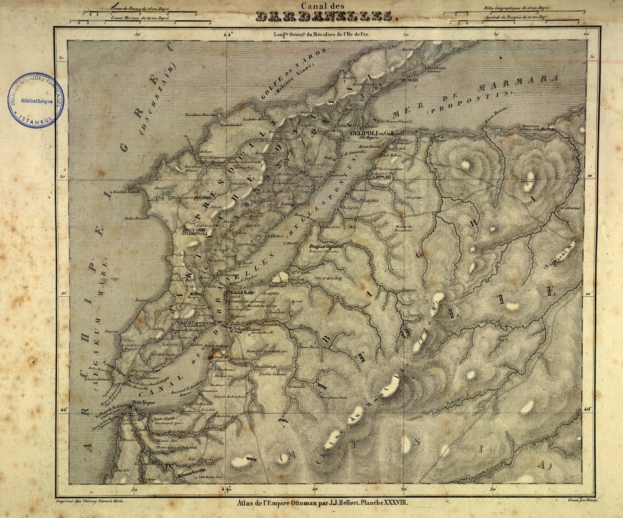

Série complète de plans d’assurance d’Istanbul et de Smyrne (Izmir) de Ch. Goad, 1904-1906, aux échelles 1/600 et 1/3.600

Série de plans d’assurance de différents quartiers d’Istanbul de J. Pervititch, 1922-1945 aux échelles : 1/250, 1/375, 1/500, 1/600, 1/1.000, 1/2.000, 1/2.400, 1/4.000

Couverture complète de cartes topographique de la Turquie à l’échelle : 1/200.000 (années 1940-1950), à l’échelle : 1/500.000 (années 1970), à l’échelle : 1/800.000 (années 1930) et à l’échelle : 1/1.000.000 (années 1970)

Séries de cartes géologiques de la Turquie aux échelles : 1/100.000 et 1/500.000, et des cartes géologiques variées.  
  
Cartes isolées : carte d’Istanbul du service topographique du C.O.F.C. de 1922 à l’échelle : 1/250.000, carte Ottomane de l’empire des années 1830, carte de la dette Ottomane de 1890, Carte de la mer noire par Bellin de 1772

Nombreuses copies de plans cadastraux d’Istanbul à des échelles variées des années 1920 à 1990.

Série de cartes anciennes sur l’Iran de Morgan (années 1890-1891) à l’échelle : 1/250.000

Série de cartes russes du Caucase à différentes échelles des années 1900.

Des documents cartographiques tiré de Voyageurs (après restauration) : les cartes de Kauffer premières cartes du Bosphore et de la mer de Marmara de 1776; Atlas dans l’empire Othoman de G. A. Olivier de 1801 riche en cartes de l’Asie mineure; l’atlas de l’empire Ottoman par Hellert de 1845; cartes des régions administratives Ottomane dans l’ouvrage de Cuinet de 1878; Les plans de Constantinople dans l’ouvrage original d’Antoine Ignace Melling intitulé «Voyage pittoresque de Constantinople et des rives du Bosphore » de 1819 ;

Cartes et plans tirées de guide touristiques sur la Turquie des années 1850 à 1950.

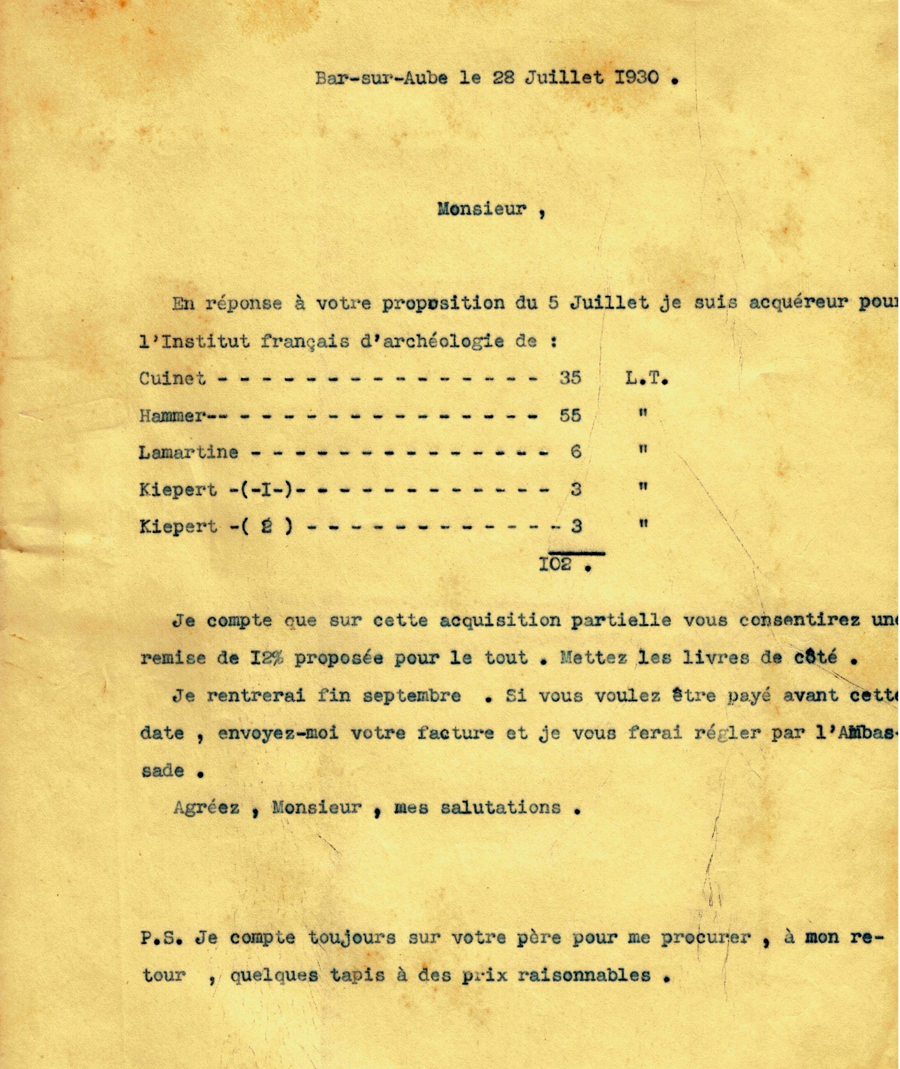  
*Document provenant des archives de l’IFEA sur l’achat de cartes ou atlas des années 1930.*